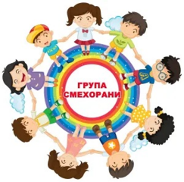СЕДМИЧНО РАЗПРЕДЕЛЕНИЕ
на първа възрастова група „Смехорани“
За учебната 2023/2024 година

понеделник | вторник | сряда | четвъртък | петък
Околен свят | Математика | Български език и литература | Изобразително изкуство | Конструиране и технологии
Музика | Физическа култура |  | Музика
 |  | следобяд
Физическа култура | ДФПВ | Изобразително изкуство | ДФПВ | Физическа култура
Изготвил: Утвърдил:
Тонка Кръстева - учител Сребра Славкова
Нели Василева - учител Директор

